**Direcciones IP:**

**Real:** 186.12.184.134

|  |  |
| --- | --- |
| País | **Argentina** |
| Ciudad | **Cordoba** |
| Latitud | **-31.391799926758** |
| Longitud | **-64.184799194336** |
| ISP | **Claro Argentina** |

**Geo-localización:**

**VPN (Opera):** 77.111.246.40

|  |  |
| --- | --- |
| País | **United States** |
| Ciudad |  |
| Latitud | **37.750999450684** |
| Longitud | **-97.821998596191** |
| ISP | **Opera Mini Proxy** |

**Geo-localización:**

**Onion-Tor:** 185.220.100.243

|  |  |
| --- | --- |
| País | **Anonymous Proxy** |
| Ciudad |  |
| Latitud | **0** |
| Longitud | **0** |
| **ISP** | **F3 Netze e.V.** |

**Geo-localización:**

¿Las ip públicas son las mismas? ¿por qué?

R: No, las IP con Opera activando la VPN y con Tor son asignadas al azar directamente por el navegador, su función es precisamente evitar que nuestra IP pública real sea de fácil acceso por terceros, permitiéndonos además eludir filtros o bloqueos de la ISP.

¿Sin utilizar la VPN puedes ver el siguiente video? Ahora actívala e intenta verlo, ¿qué es lo que sucedió? ¿Por qué?

R: Sin VPN activada no es posible reproducir el vídeo, no se encuentra disponible para el país y la ISP se encarga de no permitir mostrar el contenido. Una vez activada la VPN sí se reproduce el vídeo ya que el túnel nos asigna una IP que nos ubica en una región en la que no está bloqueado el contenido.

Utilizando Tor ¿pudimos localizar la IP?

No, no nos dirige a ningún lugar localizable o rastreable.

Speedtests:

No-VPN

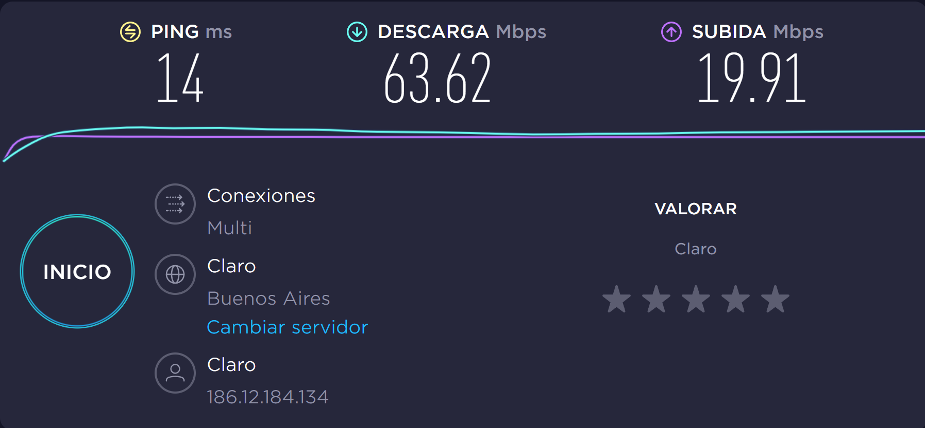

Sí-VPN

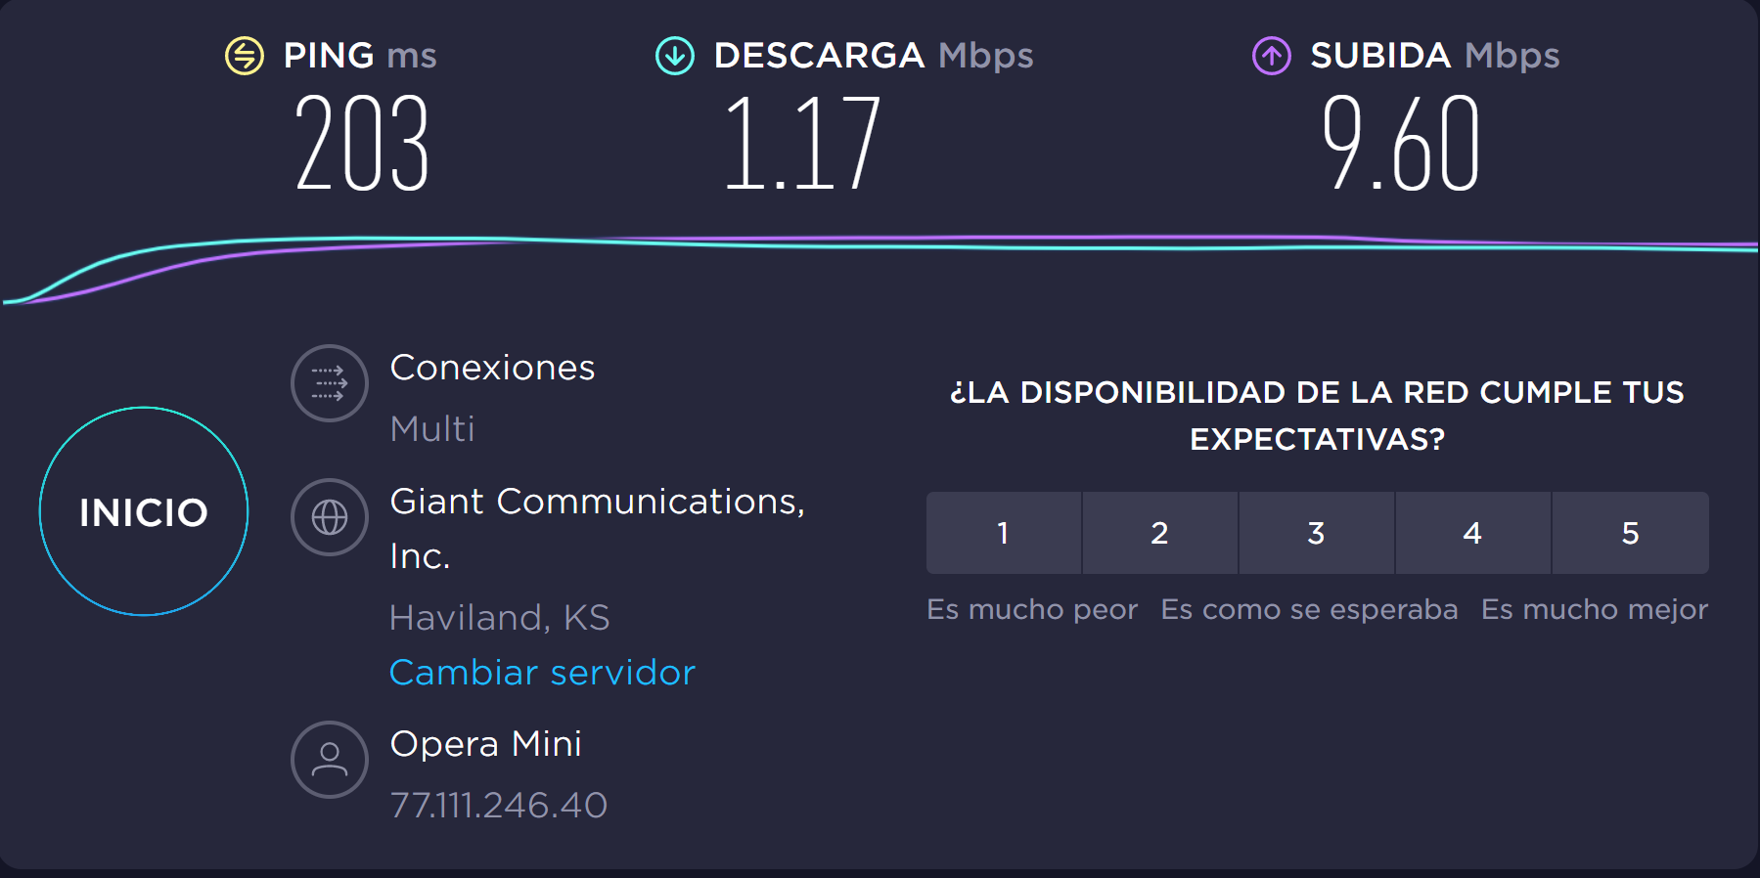

TOR

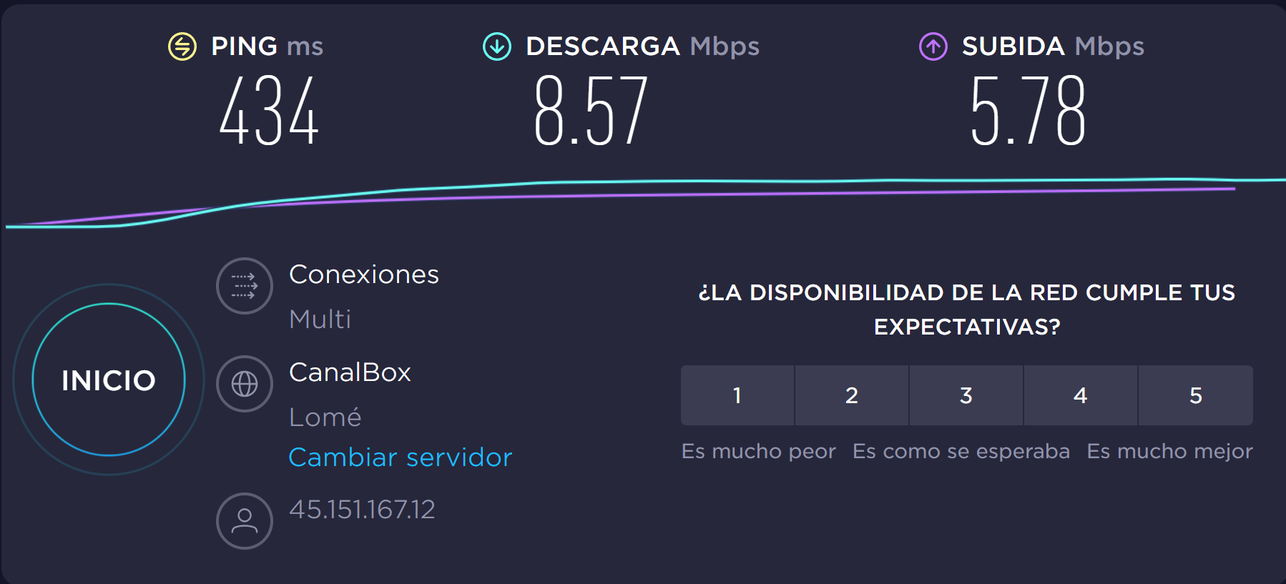

¿Las velocidades en los test son diferentes? ¿Por qué crees que sucede esto?

Sí, el flujo es diferente utilizando

¿Qué significa el valor del ping?

Es el tiempo que tarda en enviarse un paquete dentro de la red. Esto se mide en milisegundos y mientras menor sea, mejor.

El valor del ping, ¿varía entre las diferentes opciones? ¿Por qué?

Sí, a grandes rasgos es debido a que la conexión tiene que pasar por otro u otros servidores hasta llegar al destino.